**INOVATÍVNE NÁSTROJE PRE ANGAŽOVANÉ VYUČOVANIE A UČENIE SA PRE ŽIAKOV Z MARGINALIZOVANÝCH RÓMSKYCH KOMUNÍT**

# **Inovatívne metódy vo výučbe geografie**

**Subtropická krajina**

Mgr. Jozef Molnár

ZÁKLADNÁ ŠKOLA LAJOSA MOCSÁRYHO S VYUČOVACÍM JAZYKOM MAĎARSKÝM

FIĽAKOVO, FARSKÁ LÚKA 64/B

**Pôvodná hodina**

V prípade vyučovanie geografie inovatívnymi metódami sme sa zamerali na piaty ročník. V spomínanom ročníku je významným tematickým celkom šírková pásmovitosť a typy krajín vo svete. V rámci tematického celku žiaci majú vedieť opísať podnebie, rastlinstvo a živočíšstvo týchto typov krajín. Keďže zapamätať si také veľké množstvo informácii v prípade až siedmych typov krajín, sme sa rozhodli spracovať práve tento tematický celok.

V rámci tematické celku sme spracovali sedem konkrétnych tém, teda sedem typov krajín a to konkrétne: dažďové pralesy, savany, púšte, subtropické krajiny, stepi, lesy mierneho pásma a tundry. Pri príprave interaktívnych materiálov sme použili softvér Inkscape, ktorý je multifunkčný editor vektorovej grafiky. V prípade každej konkrétnej témy sme vytvorili didaktický materiál, ktorý pozostáva z troch častí: nové informácie vo forme obrázok, stručné poznámky a online didaktická hra (kvíz) na opakovanie danej témy.

Využitie didaktického materiálu: Po úvode témy, pedagóg na interaktívnej tabuly ukáže žiakom typický obrázok o danej krajine (savana, púšť, step...) a vyzve žiakov, aby opísali daný obrázok. (Čo vidia na obrázku? Je rastlinstvo husté alebo riedke? Aké rastlinné formácie vidíme?) V pripravenom materiály okolo tohto obrázku sú umiestnené obrázky živočíchov a rastlín, ktoré sú typické pre danú krajinu. Následne učiteľ po jednom vyvolá žiakov k interaktívnej tabuli, a vyzve ich aby si vybrali jedno zviera alebo jednu rastlinu. Následne danú rastlinu či zviera premiestnia na vhodné miesto. Učiteľ pritom môže žiakov navigovať vhodnými otázkami: Aké je to zviera? Kde žije? Vo vode, na korunách stromov...? Je to mäsožravec alebo bylinožravec? Aká je to rastlina? Je to divá, alebo kultúrna rastlina?

V ďalšej časti hodiny si žiaci urobia poznámky. Následne prebehne utvrdzovanie nových poznámok pomocou online kvízov. Tieto kvízy sme tiež vytvorili v rámci tohto projektu.

Ukážka didaktického materiálu:

Obrázok, na ktorom je text, snímka obrazovky, multimediálny softvér, softvér

Automaticky generovaný popis

Obrázok, na ktorom je text, snímka obrazovky, multimediálny softvér, grafický softvér

Automaticky generovaný popis  
*Nové učivo: typická púštna krajina, typické zvieratá a rastliny v púšti.*

Obrázok, na ktorom je text, snímka obrazovky, softvér, webová lokalita

Automaticky generovaný popis *Poznámky z vyučovacej hodiny.*

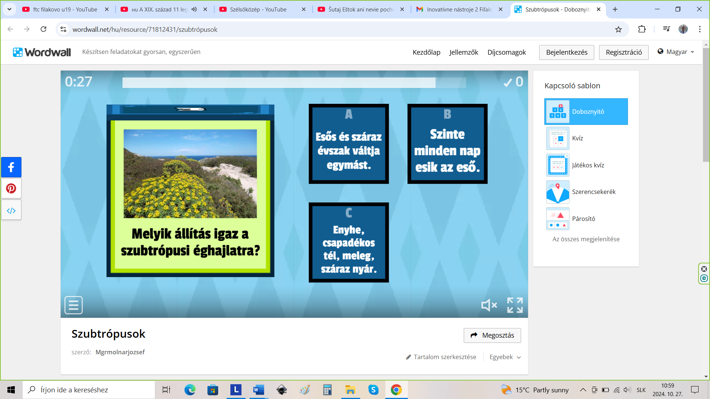 *Didaktická hra vytvorená na stránke wordwall.net pre utvrdzovanie učiva.*

Na konci môžeme konštatovať, že žiaci sa aktívne zapájali do vyučovacieho procesu a pozitívne reagovali na opísané didaktické materiály. Pomocou tejto metodiky sme ukázali, že aj žiakov z marginalizovaných rómskych komunít môžeme aktívne zapojiť do vyučovacieho procesu.

Konkrétne materiály sú dostupné v prílohe č 3. Na otvorenie súborov je potrebný softvér Inkscape.

Odkazy na kvízy na precvičovanie novej látky:

[https://wordwall.net/hu/resource/71812431/szubtr%c3%b3pusok](https://wordwall.net/hu/resource/71812431/szubtrópusok)

**Plán vyučovacej hodiny**

## Subtropická krajina- hodina v 5.B triede

Príprava na vyučovaciu hodinu:

|  |  |
| --- | --- |
| **Téma:** Subtropická krajina  **Tematický celok:** Cestujeme po Zemi | **Ročník:** 5.  **Trieda:** V.B |
| **Cieľ vyučovacej hodiny:**  Žiak dokáže samostatne určiť najvýznamnejšie živočíchy subtropickej krajiny.  Žiak dokáže nájsť súlad medzi podnebím a poľnohospodárstvom daného územia.  Žiak dokáže ukázať/vyčleniť na mape sveta územie, kde sa nachádza subtropická krajina. | |
| **Organizačná časť:** Učiteľ po vyriešení organizačných povinností (zapísanie hodiny a chýbajúcich) oznámi žiakom tému vyučovacej hodiny. | |
| **Aktualizácia prv osvojeného učiva:** Učiteľ na začiatku hodiny si preopakuje predchádzajúcu tému. (púšte) Následne jeden zo žiakov ústne zhrnie učivo z predchádzajúcej hodiny. (ústna odpoveď) | |
| **Prezentácia cieľov:** Po opakovaní učiteľ oznámi žiakom, že témou hodiny bude subtropická krajina. | |
| **Osvojenie nového učiva:**  Učiteľ uvedie tému, vysvetlí žiakom kde sa nachádzajú subtropické krajiny na svete a aké podnebie  Po úvode témy, pedagóg na interaktívnej tabuly ukáže žiakom typický obrázok o subtropickej krajine a vyzve žiakov, aby opísali daný obrázok. (Čo vidia na obrázku? Je rastlinstvo husté alebo riedke? Aké rastlinné formácie vidíme?) V pripravenom materiály okolo tohto obrázku sú umiestnené obrázky živočíchov a rastlín, ktoré sú typické pre danú krajinu. Následne učiteľ po jednom vyvolá žiakov k interaktívnej tabuli, a vyzve ich aby si vybrali jedno zviera alebo jednu rastlinu. Následne danú rastlinu či zviera premiestnia na vhodné miesto. Učiteľ pritom môže žiakov navigovať vhodnými otázkami: Aké je to zviera? Kde žije? Vo vode, na korunách stromov...? Je to mäsožravec alebo bylinožravec? Aká je to rastlina? Je to divá, alebo kultúrna rastlina? Následne žiaci si urobia poznámky z novej látky. | |
| **Upevňovanie a prehlbovanie učiva:** Upevňovanie prebieha pomocou online kvízu, ktoré je premietnuté na interaktívnej tabuly. Žiaci prídu po jednom k tabuli, a vyriešia jednu otázku v rámci kvízu. | |
| **Záver hodiny:** Na konci hodiny učiteľ poďakuje žiakom sa spoluprácu. | |
| **Učebné pomôcky:** interaktívna tabula, notebook, softvér Inkscape, internet. | |

**Hodnotenie hodiny**

**Pozitívne stránky metodiky:**

Žiaci reagovali dobre na novú, interaktívnu formu vyučovania. Do hodiny sa zapájali veľmi aktívne. Žiaci v tejto triede však nemali až také široké vedomosti o zvieratách a rastlinách jednotlivých typoch krajín, učivo bolo potrebné doplniť podobnejšími informáciami zo strany učiteľa.

Pozitívne reagovali aj na kvízy, ktoré boli pripravené na preopakovanie učiva. O žiakoch tejto triedy môžeme vyhlásiť, že sa doma nepripravujú na vyučovanie, preto fixačná časť hodiny je veľmi dôležitá pre nich. Samotné kvízy sme urobili na konci hodiny aj viackrát, jednak lebo detí to zaujímalo, jednak z dôvodu, že pomocou kvízov sa mohli naučiť nové učivo hravou formou.

**Negatívne stránky metodiky**

Interaktívna forma vzdelávania mala ešte negatívnejší vplyv na disciplínu v triede, ako v 5.A triede. Žiaci hlučne komentovali výkon svojich spolužiakov ako aj obrázky, pričom vedeli málo informácii o danej téme.

Ďalšou negatívnou stránkou je technická náročnosť hodiny. K realizácií hodiny, je potrebná interaktívna tabula, internet, notebook, softvér Inkscape. Na našej škole máme málo interaktívnych tabúl, a aj dostupné tabule majú viac ako desať rokov, preto počas realizácie sme sa stretli s mnohými technickými problémami.

**PRÍLOHA:**

**Výstupy z vyučovacej hodiny**

[**https://drive.google.com/file/d/1l1XwrjKtqeyN2d9Mq3RC9aB_wCURi0n1/view?usp=drive_web**](https://drive.google.com/file/d/1l1XwrjKtqeyN2d9Mq3RC9aB_wCURi0n1/view?usp=drive_web)

[**https://drive.google.com/file/d/1DHqgBVuu7LbzsJfwGwszk7bLH-z-zxiD/view?usp=drive_web**](https://drive.google.com/file/d/1DHqgBVuu7LbzsJfwGwszk7bLH-z-zxiD/view?usp=drive_web)